Лабораторна робота № 1.3
Тривимірні побудови

Мета роботи: Оволодіти технологіями відображення графічних об'єктів у тривимірному вигляді.

http://www.cad.dp.ua/sovets/2D3D.php

У середовищі AutoCAD можна будувати розглянуті в попередніх роботах примітиви не тільки в площині X Y, а й у будь-якій площині тривимірного простору. Багато розглянутих команд допускають завдання тривимірних координат точок. Наприклад, для команди Line (Відрізок) на перший запит: Specify first point (Задайте першу точку) ввести її абсолютні координати, наприклад 50,240,780 Enter.
Це означає, що початкова точка відрізка має відповідні координати по осях: Х = 50, Y = 240 і Z = 780, знак Enter.
Після зазначення першої точки AutoCAD у командному рядку виводить черговий запит: Specify next point or [Undo] (Задайте наступну точку або [Скасувати]).
Якщо ж на такий запит команди ввести: 97.55,201.1, -17.62 Enter, то буде побудовано відрізок, в якого кінцевою точкою є точка з координатами X = 97.55, Y = 201.1 і 2 = -17.62. Можливе завдання координат точок відрізка у відносних декартових і полярних (циліндричних або сферичних) координатах.
У цій роботі об'ємні зображення треба будувати за вихідним плоским зображенням, яке наведено за варіантом у дод. 4, рис. 1. Вихідне зображення містить сітчастий планшет 120 × 120 мм із чарункою 10 × 10 мм. На сітку нанесені фігури А, Б, В (коло, сектори, многокутники). Використовуючи задані фігури, необхідно побудувати наочне зображення циліндра (зрізаного циліндра) та призми заданої висоти. За наочним зображенням визначити види спереду і зверху побудованої композиції фігур на екранах, що не перекриваються, та зафарбувати об'єкти в орбітальному режимі.
Вправа 1. Побудова вихідного зображення сітки
Вихідне зображення сітки виконують за двома командами. Спочатку за командою Rectang (Прямокутник) креслять тонкими суцільними лініями чарунку у вигляді квадрата. Координати точок кутів многокутника — 0,0 і 10,10. Потім за командою Array (Масив), яку задають на панелі інструментів Modify (Редагування; див. рис. 21), копіюють створений об'єкт. За командою відкривається діалогове вікно Array (Масив) (рис. 63). За умовчанням включена кнопка Прямоугольный массив (Прямокутний масив). Вибір об'єктів для копіювання виконують після натискання кнопки Выбор объектов (Вибір об'єктів). На кресленні вказують побудований квадрат. На запит AutoCAD
Select objects:
Виберіть об'єкти натискають клавішу <Enter>. Кількість вибраних об'єктів 1 висвітиться на полі діалогового вікна.
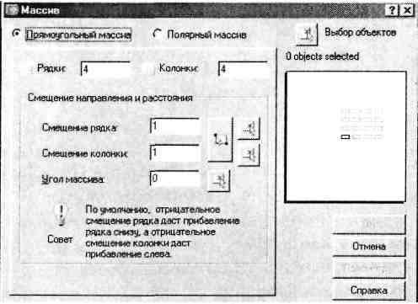
За умовчанням кількість рядків і колонок у масиві — по 4. Ці числа змінюють у відповідних полях на задану кількість осередків масиву — 12.
У полях Смещение рядка (Відстань між рядками) і Смещение колонки (Відстань між колонками) набирають значення, які дорівнють довжині сторони квадрата — 10 і 10 відповідно.
Зверніть увагу на пораду для користувача AutoCAD.
Якщо ввести додатні числа, то масив будуватиметься знизу вгору і зліва праворуч. За умови від'ємних значень — зверху вниз і справа ліворуч. Значення кута масиву — 0 не змінюють.
Після зазначення всіх параметрів масиву «розморожується» кнопка ОК. Після натискання кнопки OK AutoCAD виконує зображення сітки. Зберігають креслення, наприклад, під ім'ям ІКІТ СП-426 Скакун.dwg.
Вправа 2. Побудова вихідного зображення фігур
Многокутники і сектори, що включають у себе дуги кіл і прямі, креслять на сітці лише за командою Polyline (Полілінія) панелі Draw (Креслення; див. рис. 13). Для динамічної візуалізації побудов їх рекомендується виконувати за ввімкненої кнопки LWT (Товщина), а суцільні основні лінії бажано задати в кольорі.
На запит AutoCAD
Specify start point:
Задайте першу точку вказують вузлову точку сітки за об'єктною прив'язкою, керуючись вихідним рисунком вправи.
Наступне запрошення системи —
Specify next point or [ArclClose/HalfwidthlLength/Undo/Width]:
Задайте наступну точку або [Дуга/Замкнути/Напівширина/Довжина/Відмінити/Ширина].
Якщо креслиться фрагмент полінії у вигляді відрізка прямої, то вказується курсором наступний вузол сітки. Для побудови фрагмента полінії у вигляді дуги кола необхідно ввести найменування опції Arc шляхом набору з клавіатури першої літери її найменування A Enter .
На вибір опції Дуга AutoCAD надає таке запрошення:
Specify endpoint of arc or [Angle/Center/Close/Direction/Halfwidth/Line/Radius/Second ptlUndo/ Width]:
Задайте кінцеву точку дуги або [Кут/Центр/Замкнути/Напрям/Напівширина/Відрізок/Радіус/Друга/Відмінити/Ширина].
Цей список опцій повторюватиметься в командному рядку доти, доки не буде побудовано дугу. Послідовність побудови вибирає виконавець. Варто нагадати, що дуга креслиться системою в позитивному напрямку (за годинниковою стрілкою). Тому перед накреслюванням визначають, яка точка полілінії має слугувати початковою на дузі, а яка — кінцевою.
Для подальшого креслення лінійної частини фігури вибирають опцію Line і відповідають на запити системи.
Коло креслять командою Circle (Коло), вибираючи положення його центра й радіус за варіантом роботи.
Вправа 3. Задания режиму тривимірних побудов
Тривимірні побудови виконують в ізометрії. Використовують для цього пункт 3D Views (3D види), підпункт Ю-В Изометрия (Південно-східна ізометрія) падаючого меню View (Вид), яке наведено на рис. 64. Під час виконання тривимірних побудов змінюється зовнішній вигляд графічного екрана: піктограма осей світової системи координат (ССК) зміщується до центра й розвертається так, що кут між осями буде вже не прямим, а 120°. Крім цього, усередині піктограми з'являється знак плюс, що означає, що в уьому вигляді піктограма розташовується на початку діючої системи координат, тобто ССК, а вісь Z при цьому йде вертикально вгору від точки початку координат. Іншою буде форма перехрестя курсору.
Зображення сітки з побудованими фігурами набуде нового вигляду (рис. 65). В ізометрії коло зображується еліпсом.
Для побудови наочного зображення накреслених фігур змінюють одну з їхніх характеристик — товщину. Під товщиною в системі AutoCAD розуміють висоту об'єкта по осі Z У нашому випадку це означатиме, що коло перетвориться в циліндр із віссю, яка спрямована паралельно осі Z ССК, а многокутники — у призми з ребрами, паралельними осі Z. Для цього першим виділяють, наприклад, коло. Надалі відкривають діалогове вікно Properties (Властивості), використовуючи контекстне меню (див. рис. 45, а), яке виводиться правою кнопкою миші. У пункті Thickness (Товщина) змінюють параметр зі значення 0 на 120. При цьому двовимірне коло перетвориться у тривимірний циліндр (рис. 66). На криволінійній частині циліндра AutoCAD для наочності виводить деякі твірні, кількість яких може регулюватися. Крім цього, у робочому режимі всі стінки циліндра доступні для редагування і прозорі, щоб бачити весь об'єкт повністю.
Операція зміни висоти називається ще витискуванням двовимірного об'єкта.
Надалі почергово виділяють побудовані многокутники і, змінюючи їх висоту за варіантом, витискують у призми.

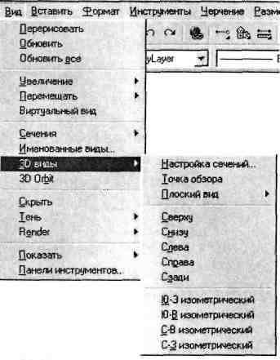
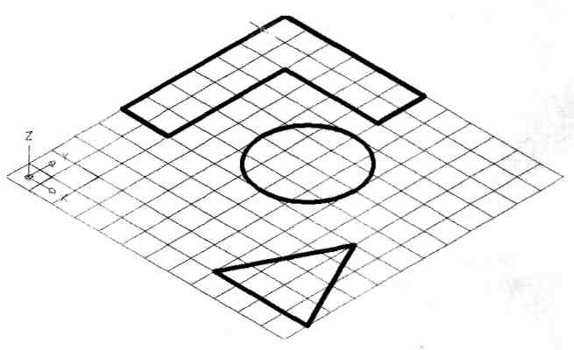

Рис. 64

Рис. 65

Надалі, користуючись пунктом Hide (Скрыть; Сховати) падаючого меню View (Вид), видаляють невидимі частини циліндра і призм.
Із рис. 66 видно, що верхня основа циліндра непрозора. Такий результат специфічний для кола в AutoCAD. Якщо витискувати многокутник (тобто замкнуту полілінію у формі многокутника), то в нього непрозорими будуть тільки бічні стінки.
Зображення, що утворилося на графічному екрані за результатом ховання невидимих ліній, є неробочим — для продовження редагування потрібно неодмінно виконати пункт Regen (Обновить; Регенерувати) падаючого меню View (Вид).
Рис. 66
Вправа 4. Вигляди і виглядові екрани
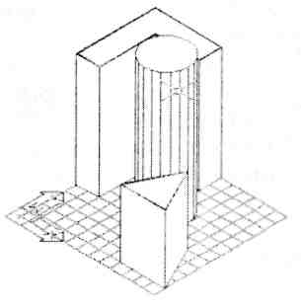
Працюючи з моделлю тривимірного об'єкта, зручно поділяти графічний екран на частини, у кожній з яких задають певну точку зору або проекцію. AutoCAD дає змогу створювати конфігурації з будь-якої кількості частин (виглядових екранів), що не перекриваються. Кожній такій конфігурації присвоюють ім'я, за яким її можна в будь-який час відновити.
Створення конфігурації виглядових екранів виконують за командою VPorts (ВЕкран), що викликається, наприклад, натисканням кнопки-піктограми Display Viewports Dialog (Діалогове вікно виглядових екранів), яка розташована на панелі Видовые экраны (Виглядові екрани; рис. 67). Кнопка на панелі — крайня ліворуч.
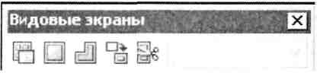
Рис. 67
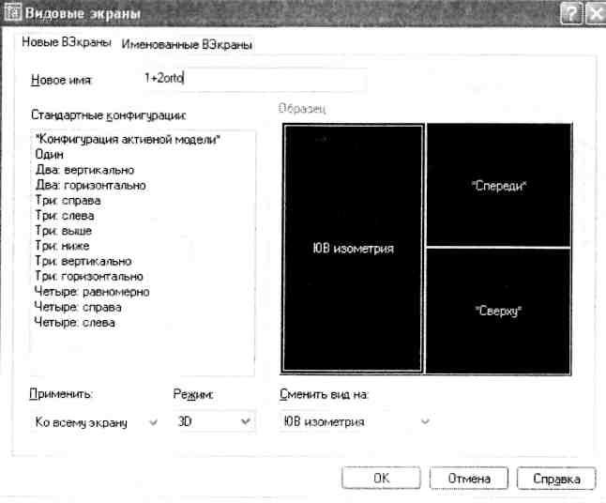
Рис. 68
Команда відкриває діалогове вікно Viewports (Виглядові екрани) (рис. 68).

Поле New name (Новое имя; Нове ім'я) цього вікна призначено для задания імені утворюваної конфігурації виглядових екранів. Ім'я, що вводиться, задовольняє звичайні обмеження, що накладаються на імена таких символів AutoCAD, як шари, описи блоків, типи ліній тощо. Якщо ім'я не задати, то нова конфігурація екранів створюється (графічний екран ділиться на необхідні частини), але не зберігається. Ввести ім'я, наприклад l+2orto.
Поле Preview (Образец; Попередній огляд) відображає зовнішній вигляд тієї конфігурації, яка визначена в полі Standard viewpoints (Стандартные конфигурации; Стандартні конфігурації). У полі Apply to (Применить; Застосувати) можна вибрати одне з двох значень, що вказують, до якої частини графічного екрана застосовуватиметься операція розподілу на частини: Display (Ко всему экрану; До всього екрана), Cunent Viewport (До поточного виглядового екрана).
У полі Setup (Режим; Режим) користувачу доступні тільки два значення — 2D або 3D. Встановити 3D.
Поле Change view to... (Сменить вид на...; Замінити вигляд на...) визначає, який вигляд встановлено в основному виглядовому екрані (доступні стандартні імена ортогональних та ізометричних виглядів).
Вибирають із переліку стандартних конфігурацій Три: слева (Три: зліва), заповнюють інші поля за рис. 68 і закривають діалогове вікно кнопкою ОК.
Графічний екран розділиться на три частини (рис. 69). З трьох виглядових екранів, що утворилися, тільки один є активним — це той екран, у якому покажчик миші має вигляд перехрестя, а не стрілки, та виділений рамкою. У нашому випадку активним є лівий виглядовий екран. Якщо потрібно активізувати інший екран, просто клацають по ньому лівою кнопкою миші.
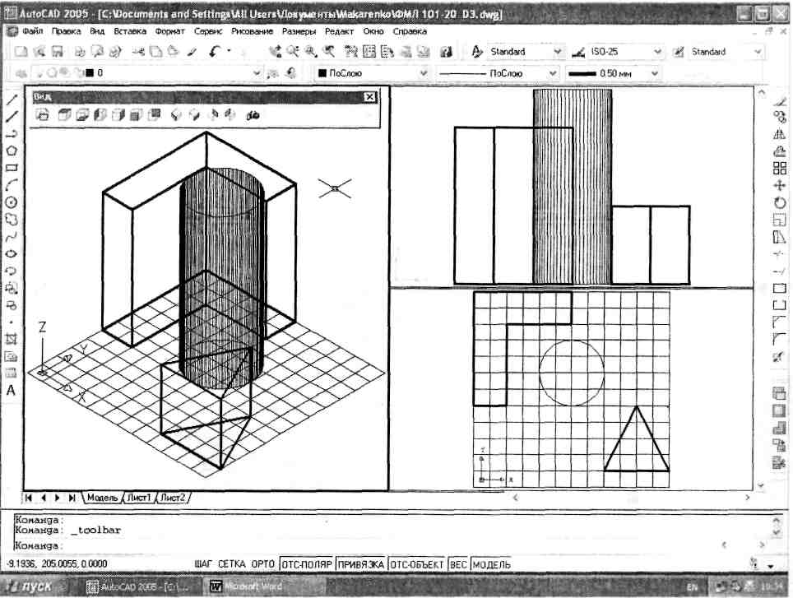
Рис. 69
У разі повернення до одноекранної конфігурації активізують той виглядовий екран, вигляд на якому залишають. Надалі командою VPorts відкривають діалогове вікно Видовые экраны (див. рис. 68) і вибирають конфігурацію Single (Один; Один) до всього екрана.
У кожному виглядовому екрані (або графічному екрані, якщо він не розділений) можна встановлювати свій вигляд, задаючи в цьому екрані певний напрямок погляду й масштаб відображення. Вигляди, як і виглядові екрани, можна іменувати, а потім відновлювати за цими іменами. Команди формування стандартних зображень об'єднані в панель інструментів View (Вид, Вигляди). Цю панель показано на рис. 69 у лівому вікні. На панелі, починаючи зліва, розташовані такі кнопки:
Named Views (Іменовані вигляди) — викликає діалогове вікно Вид;
шість кнопок стандартних ортогональних виглядів — Вигляд зверху, Вигляд знизу, Вигляд зліва, Вигляд справа, Вигляд спереду і Вигляд ззаду;
чотири кнопки стандартних ізометричних виглядів — Південно-західна ізометрія (Ю-3), Південно-східна ізометрія (Ю-В), Північно-східна ізометрія (С-В) і Північно-західна ізометрія (С-3);
Камера.
У цій вправі спочатку активізують лівий виглядовий екран і почергово задають усі стандартні аксонометрії, спостерігаючи за зміною зображення. Зберігають найбільш наочне.
Надалі почергово активізують інші виглядові екрани й задають на них нові основні вигляди, вибираючи ті два, що є достатніми для визначення форми побудованих геометричних тіл.
Після закінчення вправи креслення зберігають.
Вправа 5. Динамічна зміна вигляду та розфарбовування об'єктів
Ще одна цікава можливість керувати виглядом — команда 3D Orbit (ЗD-орбіта), яка може бути задана за пунктом 3D Orbit падаючого меню Вид (див. рис. 64).
Команда дозволяє динамічно змінювати вигляд тривимірних об'єктів. Якщо в момент виклику команди на рисунку були обрані якісь об'єкти, то в подальших маніпуляціях беруть участь тільки вони. За відсутності обраних об'єктів динамічно змінюють положення всі видимі об'єкти (хоч за великого обсягу зображень це може відбуватися повільно).
На період роботи команди 3D Orbit знак системи координат користувача змінюється на кольоровий знак з осей X, Y, Z, а на вигляді з'являється орбітальне кільце (рис. 70).
Центр орбітального кільця збігається з центром вигляду. При переміщенні курсору по екрану він набуває різних форм, що вказує на різні механізми обертання вигляду.
Курсор може міститися:
усередині орбітального кільця (при натисканні лівої кнопки миші й переміщенні курсору зображення об'єкта обертається навколо точки цілі. Обертання можливе у всіх напрямках);
поза орбітальним колом (при натисканні лівої кнопки миші та переміщенні курсору зображення об'єкта обертається навколо осі, яка перпендикулярна екрану);
на лівому або правому малому колах, розташованих на орбітальному колі (при натисканні лівої кнопки миші та переміщенні курсору з цих точок зображення об'єкта обертається навколо вертикальної осі, що проходить через центр орбітального кола);
на верхньому або нижньому малому колах орбітального кола (при натисканні лівої кнопки миші та переміщенні курсору з цих точок зображення об'єкта обертається навколо горизонтальної осі, що проходить через центр орбітального кола).
За вправою активізують лівий виглядовий екран і виконують обертання зображень усіх об'єктів креслення. Курсор почергово переміщують по зонах екрана відносно орбітального кільця, викликаючи обертання навколо різних осей. Знаходять вигляд, коли взаємне положення об'єктів найбільш наочне.
Вихід із команди 3D Orbit — за натисканням клавіш <Esc> або <Enter>.
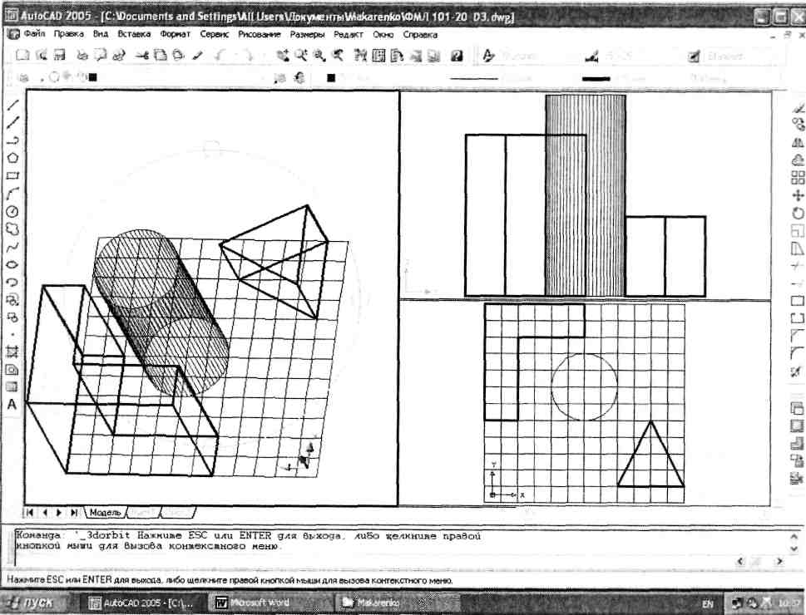
Рис. 70

Під час роботи команди можна користуватися контекстним меню (рис. 71), що викликається натисканням правої кнопки миші.
За пунктом меню Shading Modes (Раскрашивание; Розфарбовування) розфарбовують об'єкти рисунка в процесі їх обертання (рис. 72).
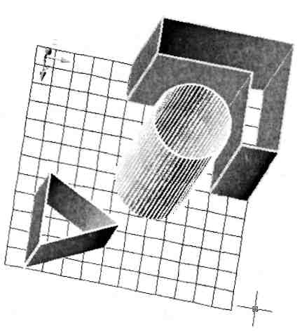
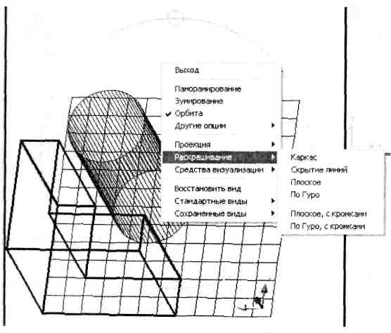

Рис. 71

Рис. 72
У цій вправі зафарбовування виконують за підпунктом Gouraud Shaded (По Гуро; За Гуро), коли грані многокутників у кольорі, а переходи граней згладжуються за допомогою відтінювання.
Для більшої наочності рекомендується зафарбовувати об'єкти в різні кольори.
Управління режимом 3D Orbit можливе також з однойменної панелі інструментів, де зібрані кнопки операцій, аналогічних операціям, розглянутим вище.
Креслення зберігають, і виконану вправу подають викладачеві для перевірки.

Вимоги до оформлення та змісту звіту до лабораторної роботи № 3

Вимоги до оформлення
Лабораторна робота оформляється у відповідності до вимог ЄСКД.

Зміст звіту
- Титульний лист з позначенням прізвища, групи, номера залікової книжки та варіанта.
- Ціль роботи.
- Короткі теоретичні відомості.
- Описання виконання завдання.
- Висновки.
- Результати виконання роботи (графічна частина).

